收银台页面说明：

1. 首页

1、电脑端，页面内容DIV居中，DIV宽度：750px（参考）

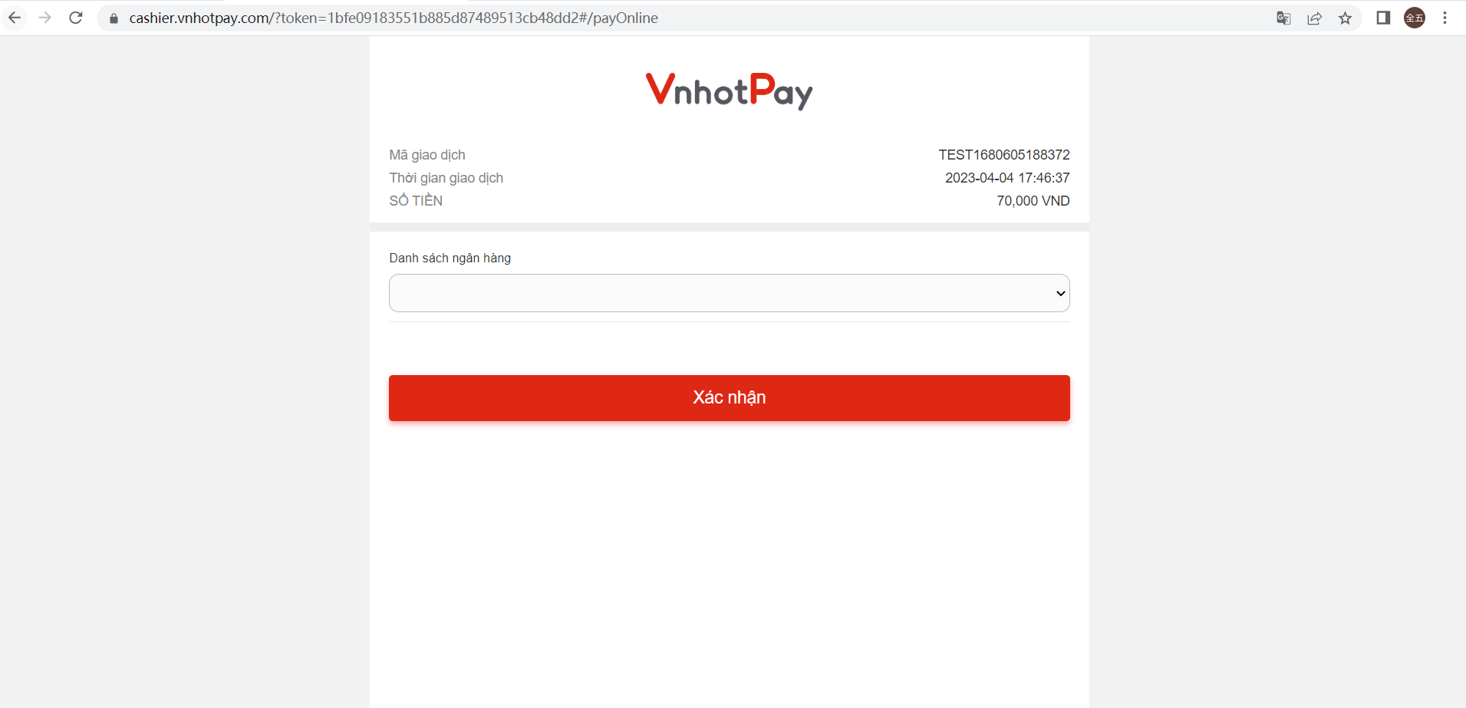

2、手机端，页面平铺（参考）

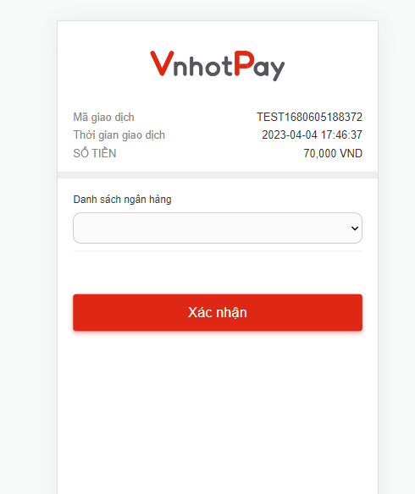

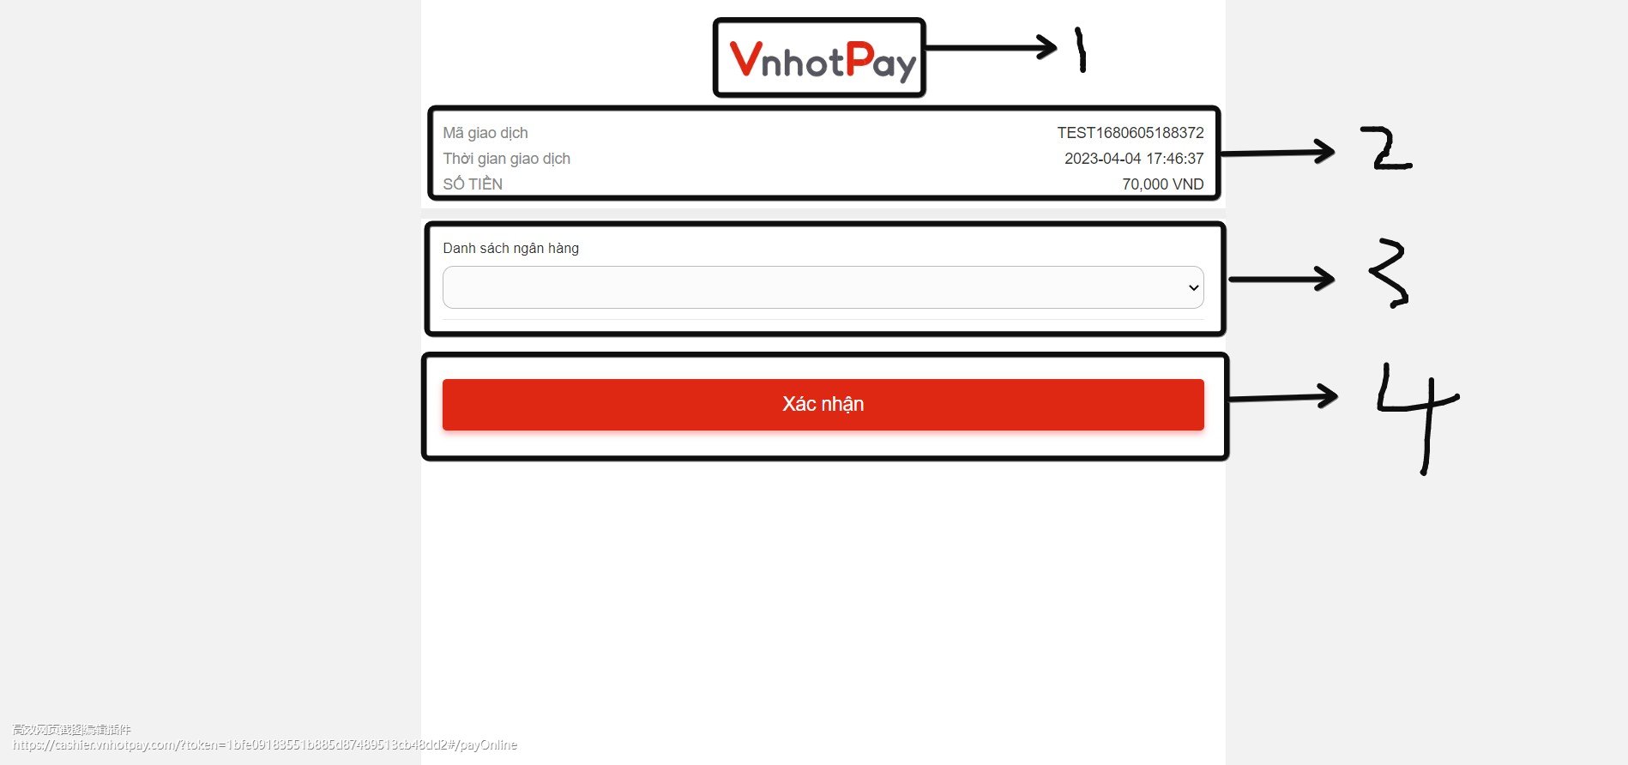

页面调整：

标注1：LOGO 调整小点

标注2: 字体调整大点，字体漂亮点

标注3：取消下拉框，替换成图片展示, 一行显示2个logo 图片

标注4：提交按钮调整漂亮点

首页页面摆放模型：

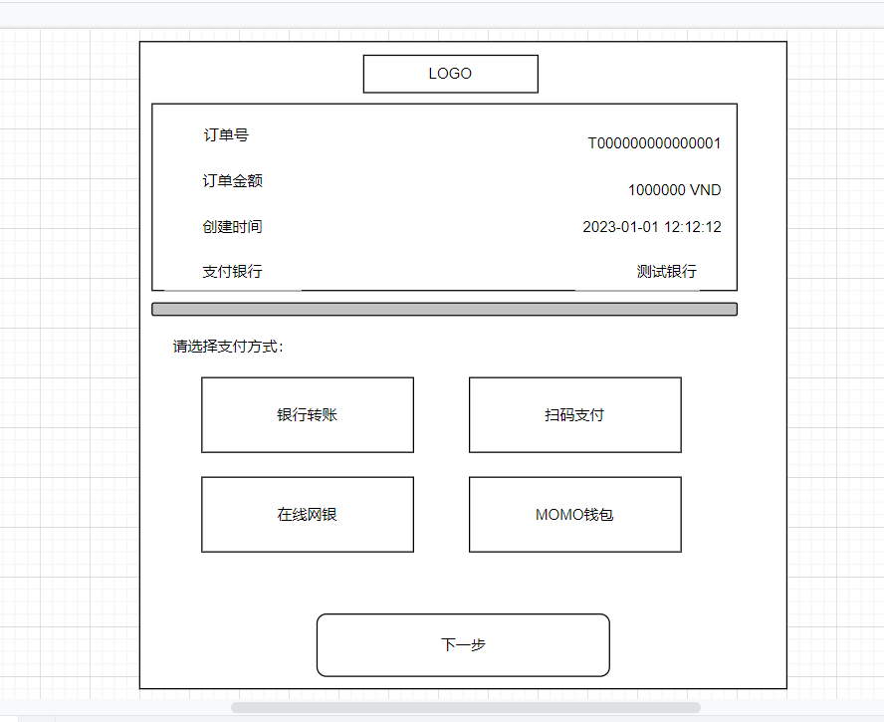

1. 选择银行页面

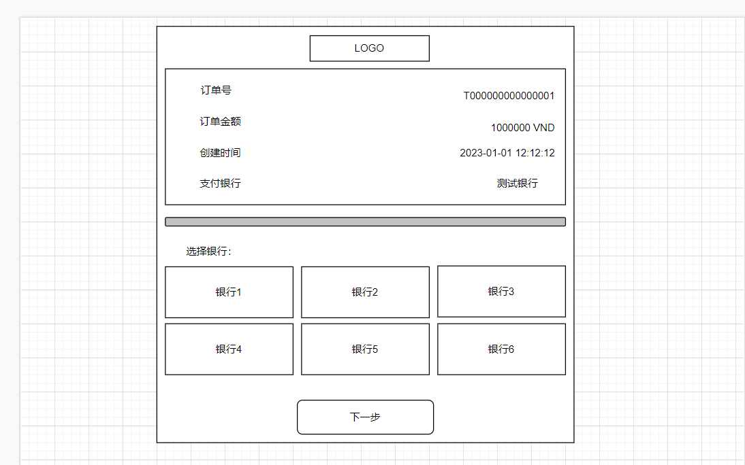

1. 展示账号页面

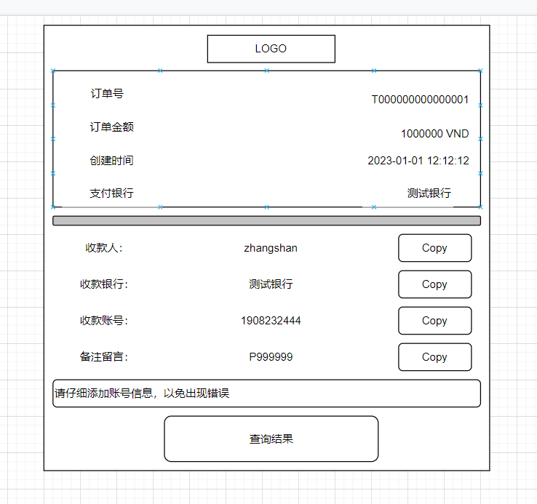

1. 扫码展示页面

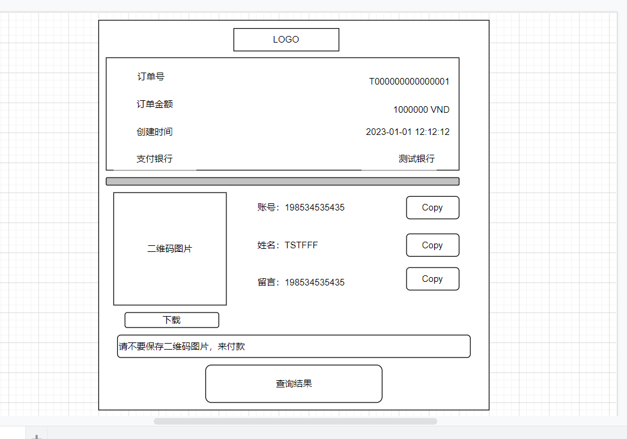

需要增加二维码倒计时，超时的图片：

类似：

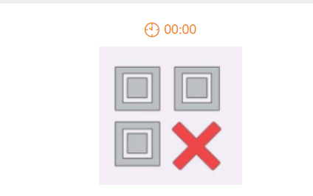

1. 成功页面

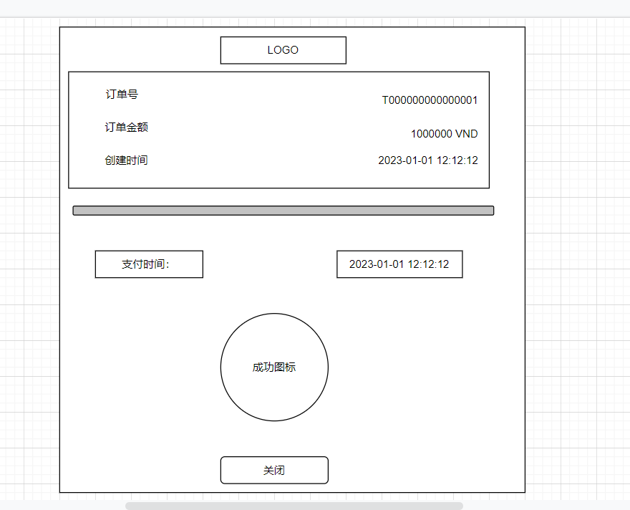

1. 失败页面

